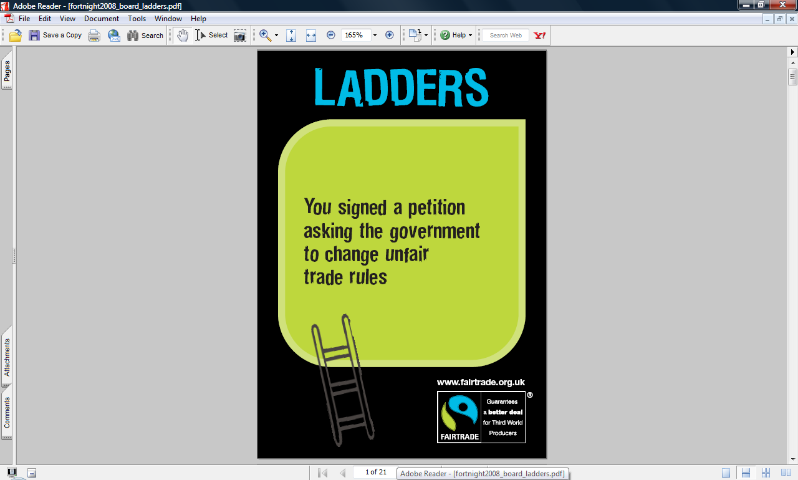
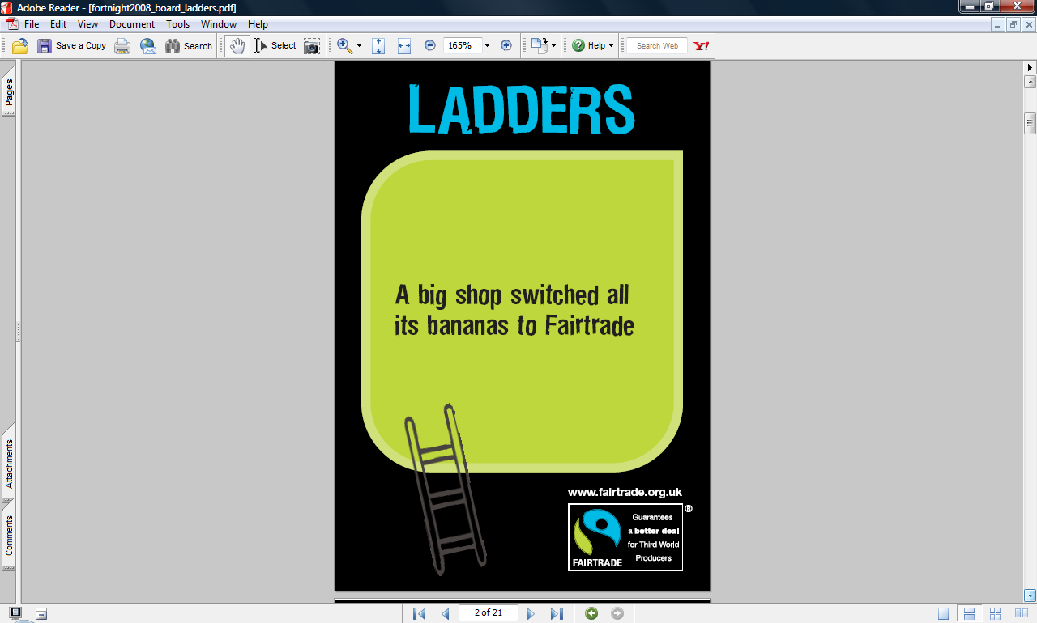
YSGOLION
YSGOLION
Rydych wedi llofnodi deiseb yn gofyn i’r llywodraeth newid rheolau masnach annheg.
Newidiodd siop fawr ei holl fananas i Fasnach Deg.

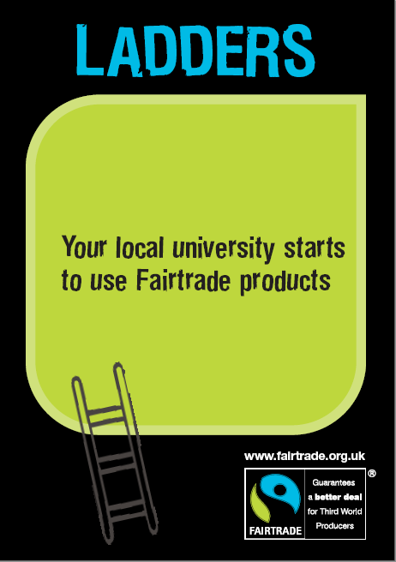
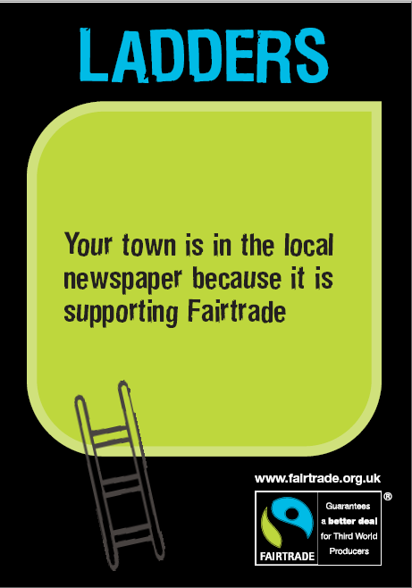
YSGOLION
YSGOLION
Mae’ch prifysgol leol yn dechau defnyddio cynnyrch Masnach Deg.
Mae’ch tref yn cael sylw yn y papur newydd lleol oherwydd ei bod yn cefnogi Masnach Deg.

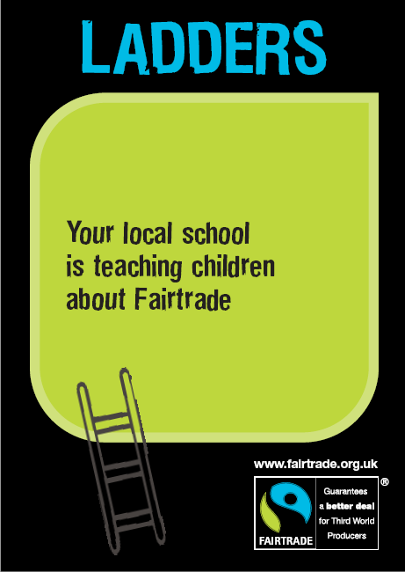
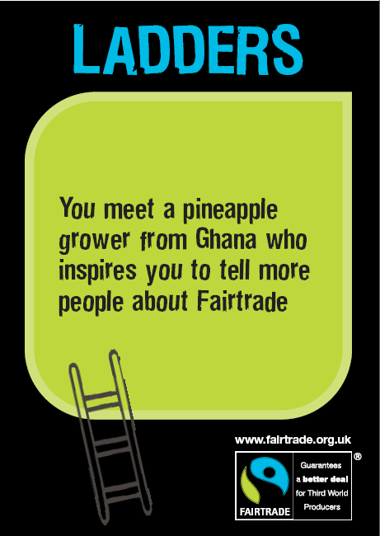
YSGOLION
YSGOLION
Mae’ch ysgol leol yn dysgu'r plant am Fasnach Deg.
Rydych yn cyfarfod â thyfwr afal pîn o Ghana sy’n eich ysbrydoli i sôn wrth ragor o bobl am Fasnach Deg.

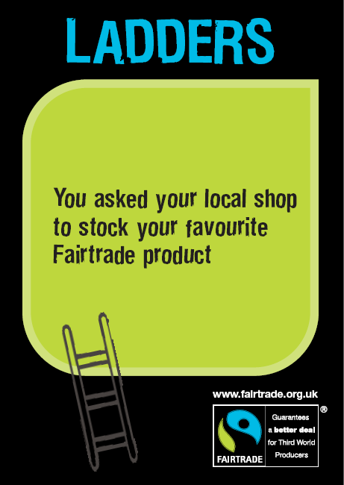
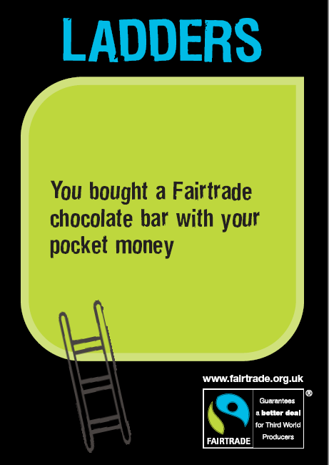
YSGOLION
YSGOLION
Rydych wedi gofyn i’ch hoff gynnyrch Masnach Deg fod ar gael yn eich siop leol.
Rydych wedi prynu bar o siocled Masnach Deg gyda’ch arian poced.

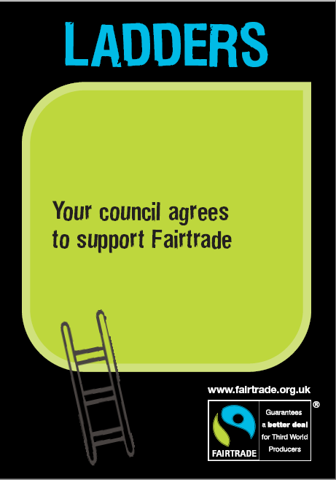
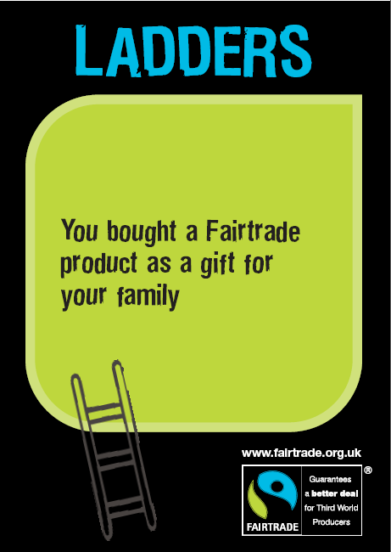
YSGOLION
YSGOLION
Mae’ch cyngor yn cytuno i gefnogi Masnach Deg.
Rydych wedi prynu cynnyrch Masnach Deg fel anrheg i’ch teulu.

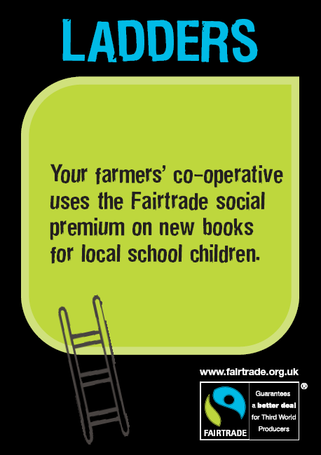
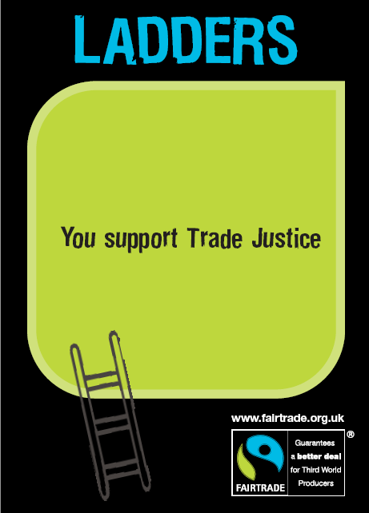
YSGOLION
YSGOLION
Mae’ch cwmni cydweithredol o ffermwyr yn gwario premiwm cymdeithasol Masnach Deg ar lyfrau newydd i bant yr ysgol leol.
Rydych yn cefnogi Cyfiawnder Masnach

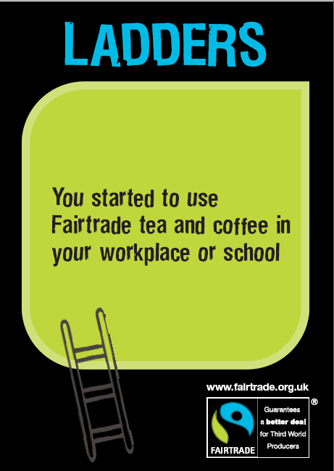
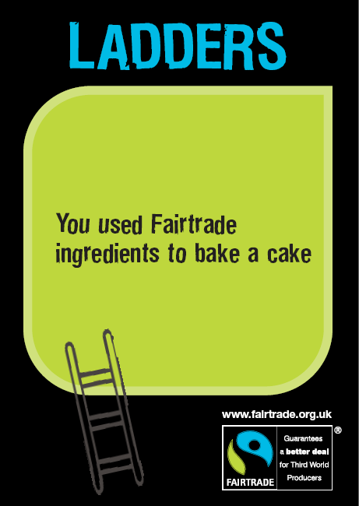
YSGOLION
YSGOLION
Rydych wedi dechrau defnyddio te a choffi Masnach Deg yn eich gweithle neu’ch ysgol.

Rydych wedi defnyddio cynhwysion Masnach Deg i wneud cacen.

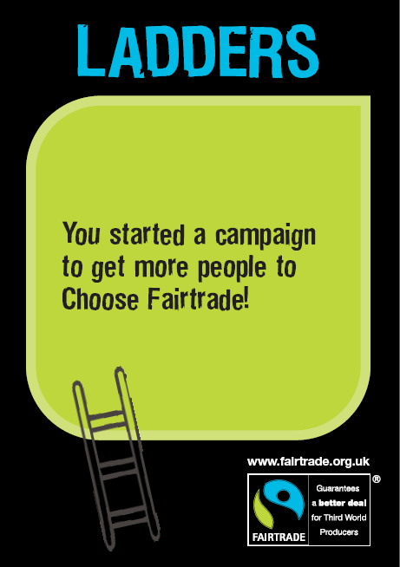
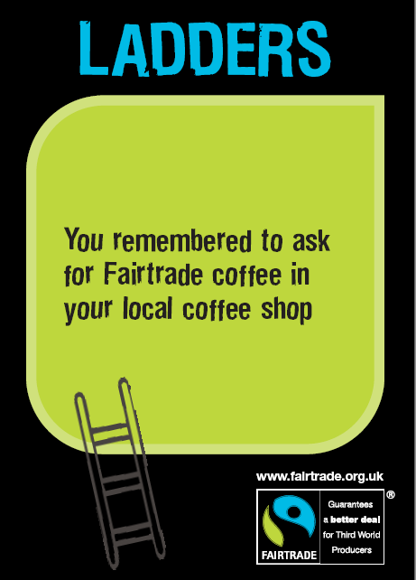
YSGOLION
YSGOLION
Rydych wedi dechrau ymgyrch i gael mwy o bobl i ddewis Masnach Deg.
Rydych wedi cofio gofyn am goffi Masnach Deg yn eich siop goffi leol.

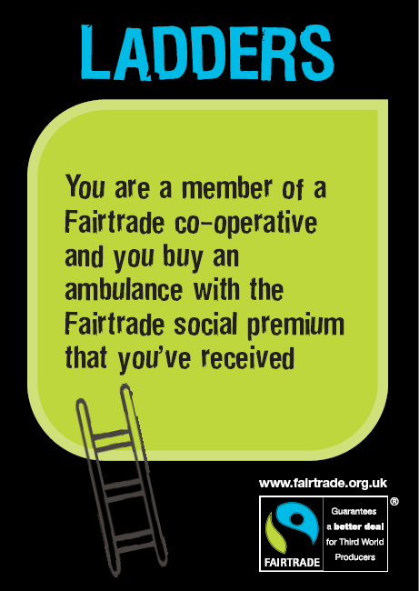
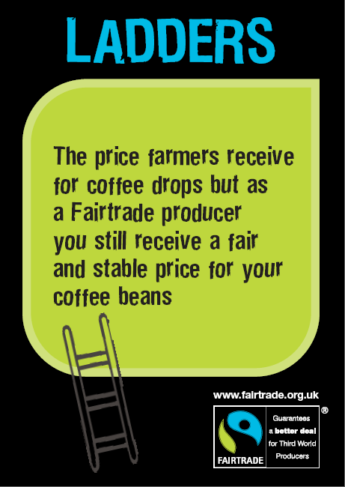
YSGOLION
YSGOLION
Rydych yn aelod o gwmni cydweithredol Masnach Deg ac yn prynu ambiwlans gyda’r premiwm cymdeithasol Masnach Deg rydych wedi’i dderbyn.
Mae’r pris y mae ffermwyr yn ei dderbyn am goffi’n disgyn ond fel cynhyrchwr Masnach Deg rydych yn dal i dderbyn pris teg a sefydlog am eich ffa coffi.

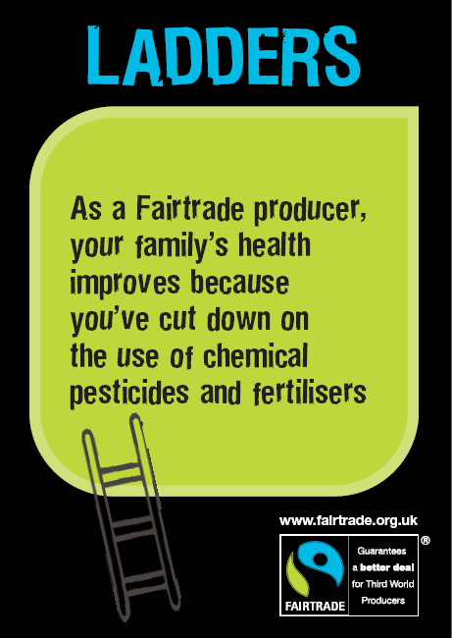
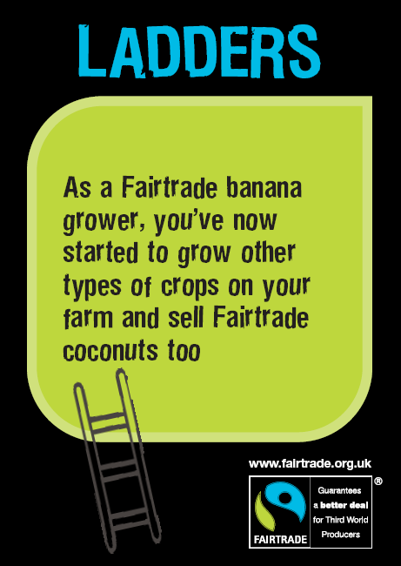
YSGOLION
YSGOLION
Fel cynhyrchwr Masnach Deg mae iechyd eich teulu’n gwella oherwydd eich bod yn defnyddio llai o blaladdwyr a gwrteithiau cemegol.
Fel tyfwr banana Masnach Deg rydych wedi dechrau tyfu mathau eraill o gnydau ar eich fferm ac yn gwerthu cnau coco Masnach Deg hefyd.

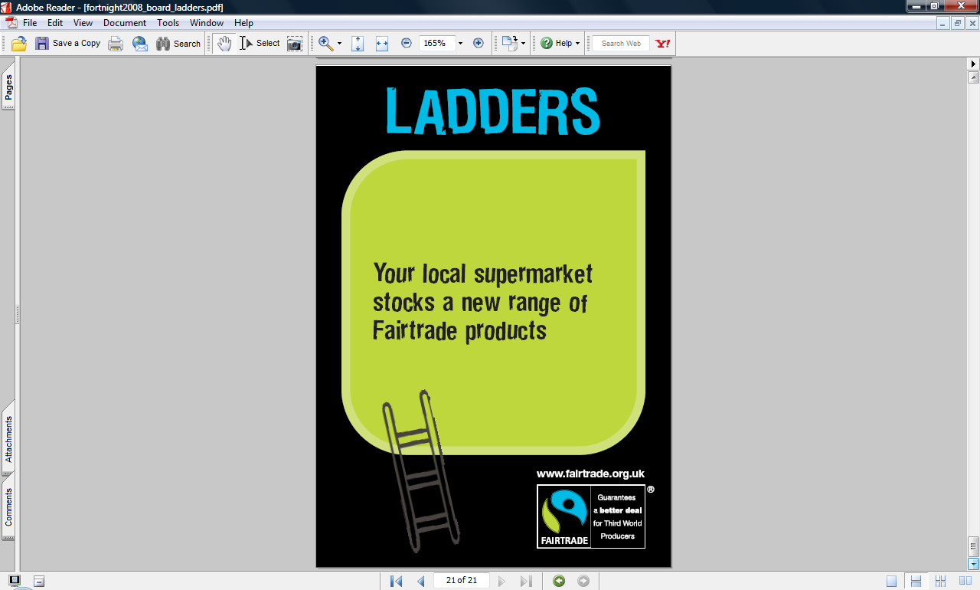
YSGOLION
Mae’ch archfarchnad leol yn stocio ystod newydd o gynnyrch Masnach Deg.

